**智能巡检机器人**

**软件设计文档**

SDD TEAM 305

**V2.0**分工说明

|  |  |  |
| --- | --- | --- |
| 小组名称 | 啥也不会闷头干小组 | |
| 学号 | 姓名 | 本文档中主要承担的工作内容 |
| 18373165 | 金佳力 | 第六部分路径规划、图像识别、报警模块 |
| 18373073 | 张昊东 | 第六部分导航、自主避障模块 |
| 18373441 | 覃启浩 | 第四部分硬件体系结构、第五部分用户界面 |
| 18373023 | 吕果 | 文档审核、第六部分建图模块、第八部分需求可追踪性说明 |
| 18373089 | 肖旻远 | 文档主编、第一部分范围、第二部分需求概述、第三部分数据库设计、第四部分软件体系结构、第五部分软硬件接口、第六部分控制中心模块 |

版本变更历史

|  |  |  |  |  |
| --- | --- | --- | --- | --- |
| 版本 | 提交日期 | 主要编制人 | 审核人 | 版本说明 |
| 1.0 | 4.20 | 肖旻远 | 吕果 | 第一版 |
| 1.1 | 4.26 | 肖旻远 |  | 完善了第二部分，修改了一些错误 |
| 1.2 | 4.27 | 肖旻远 金佳力  覃启浩 | 肖旻远 | 第四部分添加了时序图，第五部分更新了用户界面，第六部分增加了流程图 |
| 1.3 | 5.18 | 肖旻远 | 肖旻远 | 修改了第四部分总体协作图 |
| 2.0 | 6.21 | 肖旻远 | 肖旻远 | 修改了第三部分数据库设计 |

目录

1.范围 5

1.1项目概述 5

1.2文档概述 5

1.3术语和缩略词 6

1.4 引用文档 6

2.需求概述 6

2.1业务需求 6

2.2数据需求 7

2.3功能需求 7

2.4 非功能需求 9

3.数据库设计 10

4.体系结构设计 11

4.1总体结构 11

4.2软件体系结构 13

4.2.3时序图 15

4.3硬件体系结构 16

4.4技术体系结构 17

5.接口设计 18

5.1用户界面设计 18

5.2硬件接口 21

5.3内部软件接口 22

6.详细设计 24

6.1控制中心 24

6.2建图模块 24

6.3路径规划模块 26

6.4自主导航模块 26

6.5避障模块 27

6.6图像识别模块 28

6.7报警模块 30

7.运行与开发环境 32

7.1运行环境 32

7.2 开发环境 32

8.需求可追踪性说明 33

8.1　功能需求追踪 33

8.2　非功能需求追踪 34

8.3 需求追踪表 35

# 1.范围

### 1.1项目概述

巡检机器人是以移动机器人为载体，摄像机等检测仪器为载荷系统，嵌入式计算机为控制系统的软硬件开发平台。主要具有障碍物检测，自动导航，火警识别与报警等功能。

当下，物业公司保安人员难招、招来后流动率极高的现象已不再是某个企业或某个城市的问题，而是当前中国物业管理行业的通病，而随着经济的发展，人工智能逐渐出现在人们的视线，智慧化园区、智能化社区的建设为人们带来了一系列的便利。巡检机器人是其中的重中之重。它能够代替传统的安保人员，在商场，社区等地方进行自动安全巡检，从而帮助企业减少招工难、管理难、运营成本高一系列的难题。

巡检机器人最基本的功能是自动巡逻。在用户预先设定完巡逻路线后，巡检机器人能够按照预设路线自主导航，并在遇到障碍物时自动避障。

巡检机器人的异常监控主要包括火灾情况和非法人员入侵两部分。机器人通过携带的摄像机采集图像并传送至服务器，软件利用图像识别技术判断是否有异常情况发生，当有异常数据出现时，软件会进行迅速的报警，帮助人员短时间采取行动处理好问题。

除上述功能外，该系统还会具有稳定可靠，巡检覆盖率高，报警准确率高等非功能性指标。

### 1.2文档概述

##### 1.2.1用途

本文档在SRS的基础上，根据需求进行具体的软件设计。包括数据库设计、体系结构设计、接口设计、详细设计这几个部分。SDD将指导我们进行后续的具体开发。

##### 1.2.2内容组织

内容组织如目录所示，包括：需求概述、数据库设计、体系结构设计、接口设计、详细设计、运行与开发环境需求、需求可追踪性说明。

### 1.3术语和缩略词

##### 1.3.1 术语

嵌入式系统:一种专用的计算机系统，作为装置或设备的一部分， 用于控制、监视或者辅助操作机器和设备。 通常是一个控制程序存储在ROM中的[嵌入式处理器](https://baike.so.com/doc/485483-514107.html)控制板。

Ubuntu:一个以应用为主的Linux操作系统。

##### 1.3.2 缩略词

ROS:全称为Robot Operating System，是一个机器人软件平台，它能为异质计算机集群提供类似操作系统的功能。

### 1.4 引用文档

表1.4.1 引用文档表格

|  |  |  |  |
| --- | --- | --- | --- |
| 编号 | 标题 | 版本 | 发行日期 |
| 1 | SDP-软件开发计划 | V1.3 | 2021/3/15 |
| 2 | SRS-需求规格说明书 | V1.2 | 2021/4/27 |
| 3 | 启智ROS机器人说明书 | - | - |

# 2.需求概述

### 2.1业务需求

本项目旨在设计巡检机器人，主要功能是在社区，商场等场所自动巡逻，当检测到有火警或非法人员入侵时进行报警。

在使用机器人前，需要对机器人进行初始化。可以用手推或手柄控制机器人遍历场地，机器人会自动对地图进行建模。也可以将3D地图直接载入。除此之外，还需要将机器人和用户的设备进行连接，以便当有可疑情况发生时，对用户进行报警。

初次使用机器人时，需要用户设置巡逻路线，机器人会根据保存的地图模型对路线进行微调，之后便会按照该路线巡逻。用户之后可以更改巡逻路线。

机器人在巡逻遇到障碍时，会进行自动避障。若因障碍物过大或其他因素，机器人被迫偏离预定路线，则会进行自动规划路径，回到预定路线。当机器人检测到有可疑的情况发生(如火灾，非法人员入侵)时，会对用户进行报警，并将拍摄到的可疑画面传给用户。

### 2.2数据需求

本项目共涉及用户、机器人、环境、路径、险情共五个实体：

用户实体的属性包含界面操作数据，可以完成控制机器人启动和关闭、设备连接、设置巡逻路线、主动控制机器人移动和操作设置等功能；

机器人实体的属性包括自身位置数据、自身方向、运动速度等数据。

环境实体的属性包括环境位置和环境地点；

路径实体的属性路径具体的数据。

险情实体包括险情类型、险情位置、险情信息属性。

### 2.3功能需求

##### 2.3.1地图建模

参与者:管理员，机器人

目标:使机器人能正确建立所在场景的地图

场景:

1.管理员启动机器人，并将其连接到机载平板电脑上。

2.管理员通过用手推或手柄控制等方式控制机器人遍历场景。

3.机器人通过摄像头，雷达等传感器获取地图信息。

4.机器人根据获取的地图信息进行实时建模，并在机载平板电脑上显示。

5.管理员根据显示的建模状况控制机器人运动，直至建模完成。

##### 2.3.2设置巡逻路线

参与者:管理员，机器人

目标:设置机器人巡逻的路线

场景:

1.管理员启动机器人。

2.机器人在机载平板电脑上显示地图模型。

3.管理员在模型上画出大致的巡逻路线。

4.机器人根据地图细节信息对路线进行微调。

5.管理员继续调整直至满意为止。

6.保存路线。

##### 2.3.4自动避障

参与者:机器人，机器人内部控制器

前置条件:机器人已设置巡逻路线，且能自由活动，且运动过程中机器人遇到障碍。

目标:机器人成功绕开障碍物并回到预定路线

场景:

1.机器人探测到障碍物。

2.机器人停下。

3.机器人探测障碍物周围信息。

4.机器人重新规划路线。

5.机器人按照重新规划的路线运动。

##### 2.3.5报警控制

参与者:机器人，用户(保安)

前置条件:机器人摄像头正常，与用户的设备保持连接，且机器人探测到可疑情况发生。

目标:机器人对用户进行报警，并发送可疑图像。同时，机器人继续观察。

场景:

1.机器人探测到可疑情况发生。

2.机器人停下。

3.机器人对用户进行报警，并将发现状况的可疑图像发送给用户。

4.机器人提高摄像频率，对附近进行观察，并将图片发送给用户。

##### 2.3.6手动操控

参与者:用户，机器人

前置条件:机器人可自由运动

目标:由用户来完全操纵机器人

场景:

1.用户进入操作界面。

2.用户启用人工控制。

3.用户通过手柄或键盘，控制机器人进行平移或旋转。

### 2.4 非功能需求

##### 2.4.1性能属性

1. 响应时间：
   1. 机器人得到指令后，响应时间尽量短，后台响应时间不超过1s，用户UI得到反馈不超过1s。
   2. 机器人探测发现路径上有障碍物时，应能够在 2s 内做出响应，进行避障。
2. 功耗
   1. 系统功耗应该限定在一定的范围内，低于20W。
   2. 系统应当节约能源，设定自动待机模式，当机器人未被使用超过10分钟后，系统待机。
3. 处理能力
   1. 系统应该对CPU和存储空间有较高的利用率。
   2. 机器人可以判断、躲避障碍并重新规划路线。

##### 2.4.2质量属性

1. 系统可用性
   1. 系统应该给出操作指南，方便用户学习使用。
   2. 系统的界面应该做的简单易懂、清晰。
   3. 给出文本提示或语音提示。
2. 可移植性
   1. 机器人在ROS系统运行，应当在大部分ROS系统中兼容。
   2. 预留一定接口，用于未来可能的新增需求，保持系统的高内聚低耦合性质。
3. 健壮性
   1. 能够识别未定义指令，并给出提示。
   2. 当故障发生时，系统能够给出正确的错误处理，而不是停止运行。
4. 可靠性
   1. 系统故障率应该保持在较低水平，发生概率在1%概率以下。当故障发生时，系统不会对自身和周围环境造成破坏。

# 3.数据库设计

本项目中，数据库部分的使用主要集中在两个模块。一是登录部分，二是报警模块。在登录部分，我们需要存储用户名和密码信息。在报警模块，需要保存报警图片、报警位置和时间等信息。综上所述，我们主要需要以下几个数据表来实现。

表3.1 用户信息表

|  |  |  |
| --- | --- | --- |
| 属性名 | 类型 | 说明 |
| 用户名 | float | - |
| 密码 | float | - |

表3.2 报警信息表

|  |  |  |
| --- | --- | --- |
| 属性名 | 类型 | 说明 |
| x坐标 | float | 报警x坐标 |
| y坐标 | float | 报警y坐标 |
| 时间 | time | 报警时间 |

E-R图如图所示：

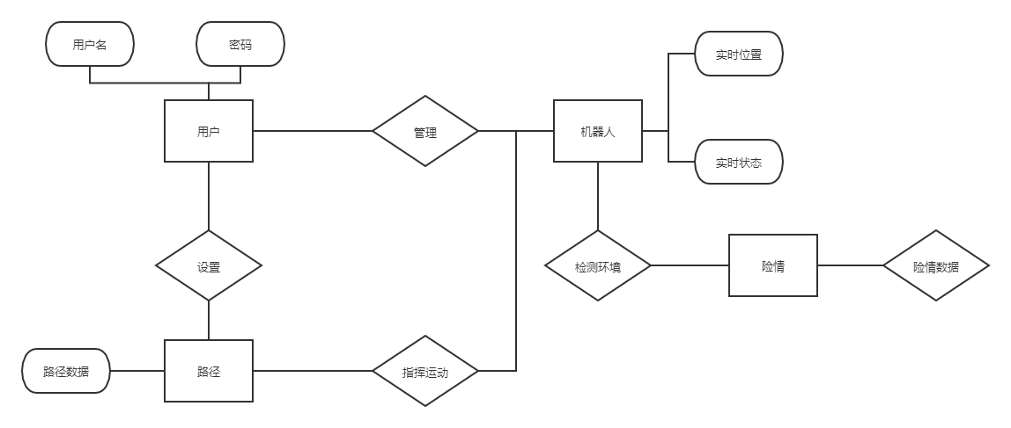

图3.1 E-R图

# 4.体系结构设计

### 4.1总体结构

系统总体层次结构如图所示，从上到下依次为用户界面、软件接口、硬件接口和硬件设备四个层次。硬件设备主要包括雷达、相机、机器人运动装置等设备。硬件接口是对这些硬件的抽象封装。软件接口部分负责将用户界面下达的指令进行处理，包括控制中心和一些具体的模块。

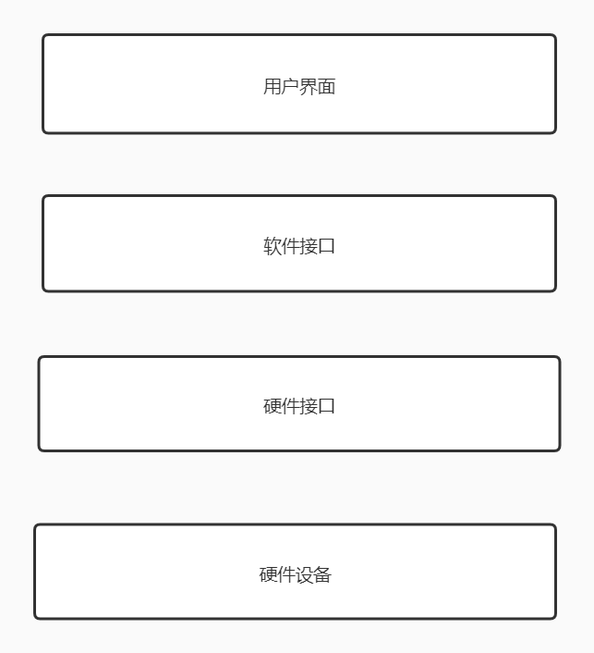

图 4.1.1 总体层次结构

整体结构构建图如下：

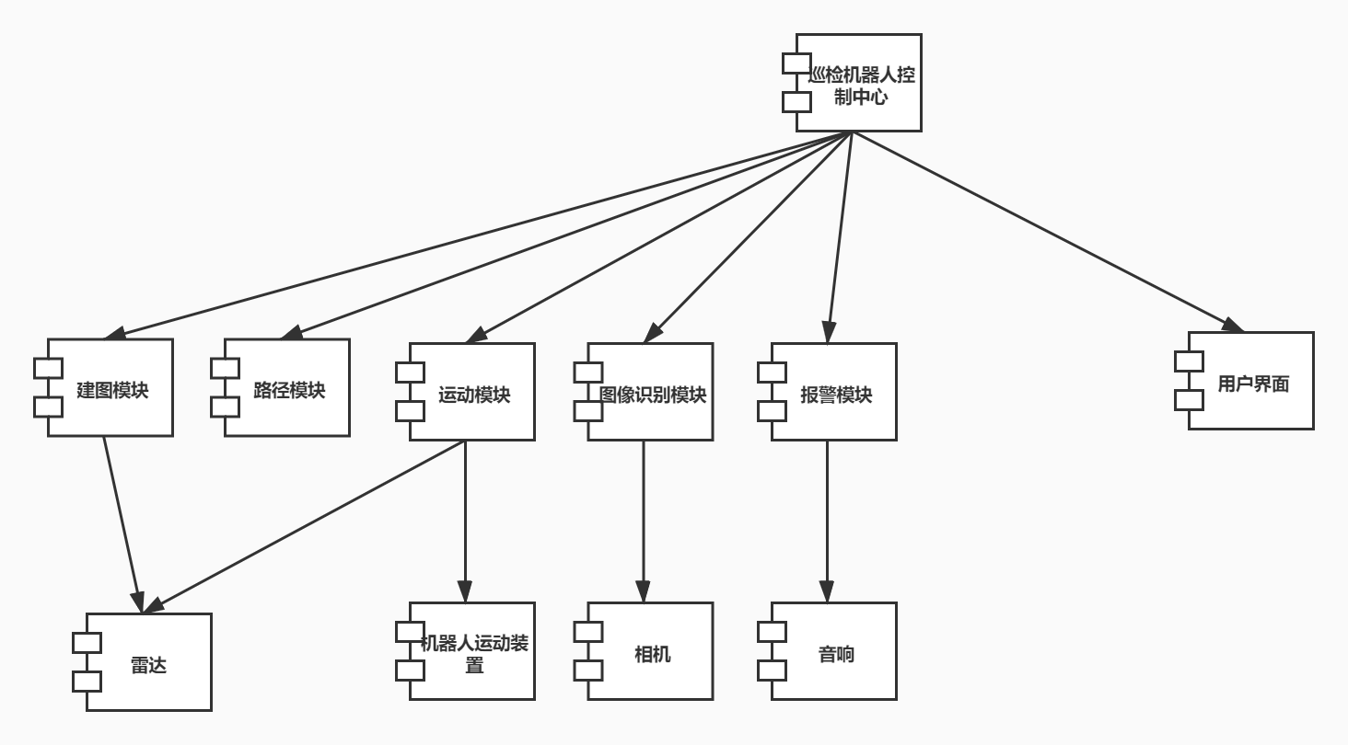

图 4.1.2 整体构件图

### 4.2软件体系结构

##### 4.2.1 软件协作图

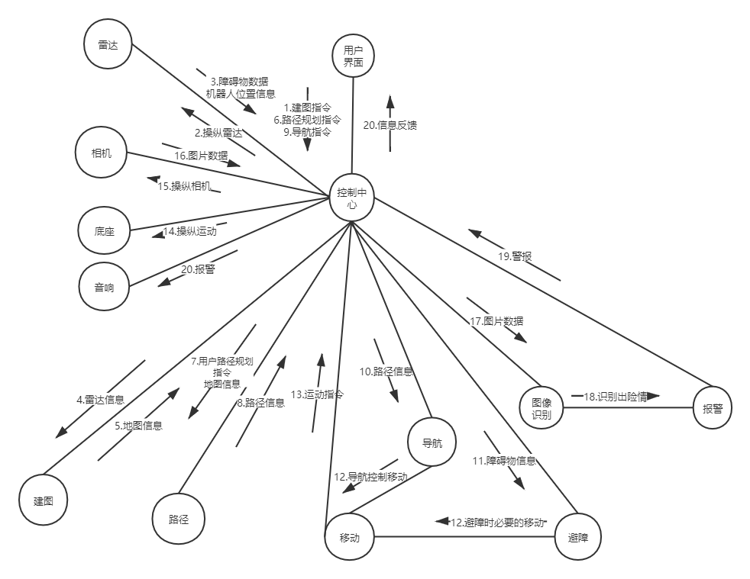

图4.2.1 软件协作图

如图所示，整个软件结构的核心是控制中心部分。这部分一方面负责用户和机器人的交互，另一方面负责机器人软硬件之间的交互。随着用户指令的下达，控制中心将其分配给相应的模块，模块进行处理后向控制中心提出申请，控制机器人硬件进行运动、拍摄等相关操作。

##### 4.2.2 软件整体类图

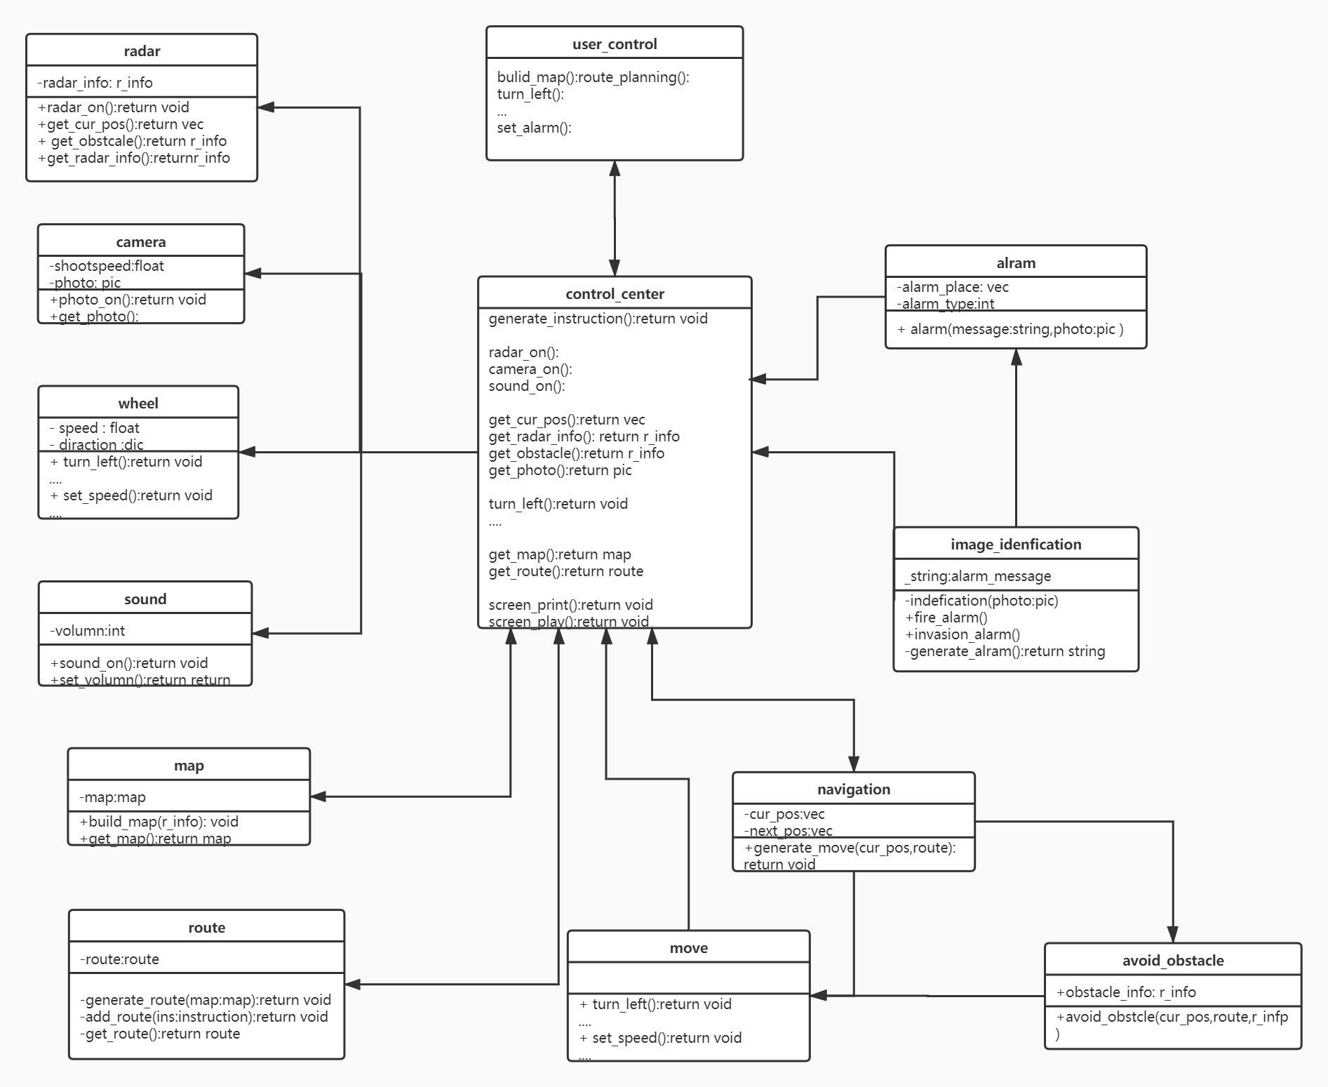

图4.2.2 软件整体类图

根据软件整体结构，画出整体类图。总共抽象出12个类。在第五部分中对每个类会有详细介绍。

### 4.2.3时序图

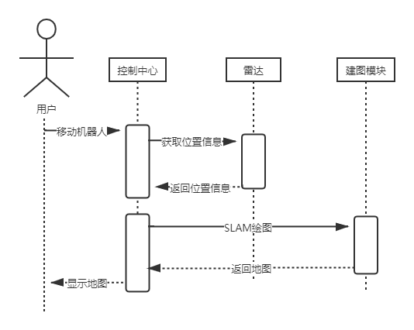

图 4.2.3 时序图（建图部分）

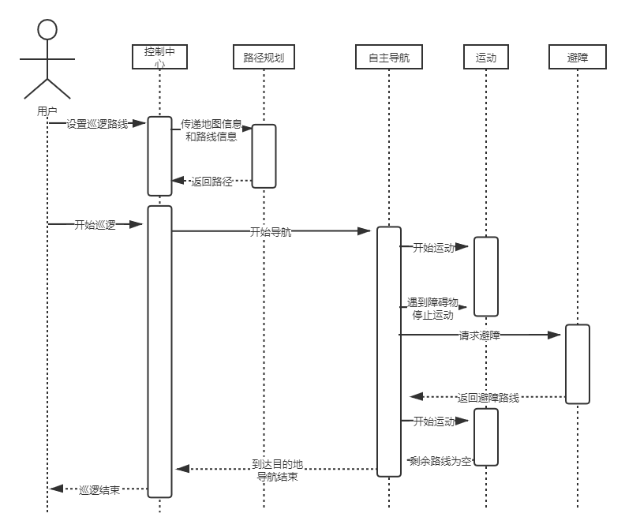

图 4.2.4时序图（运动部分）

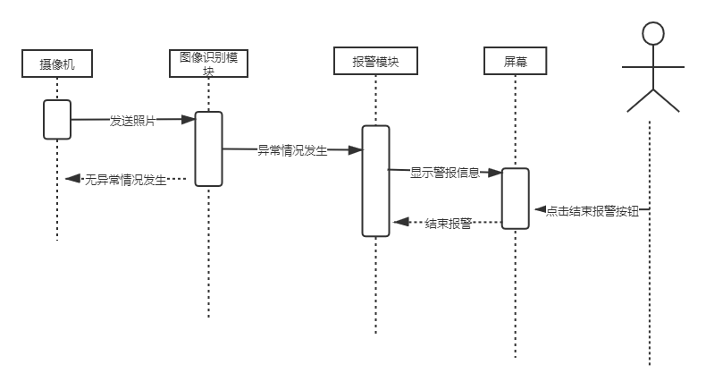

图 4.2.5 时序图（报警部分）

### 4.3硬件体系结构

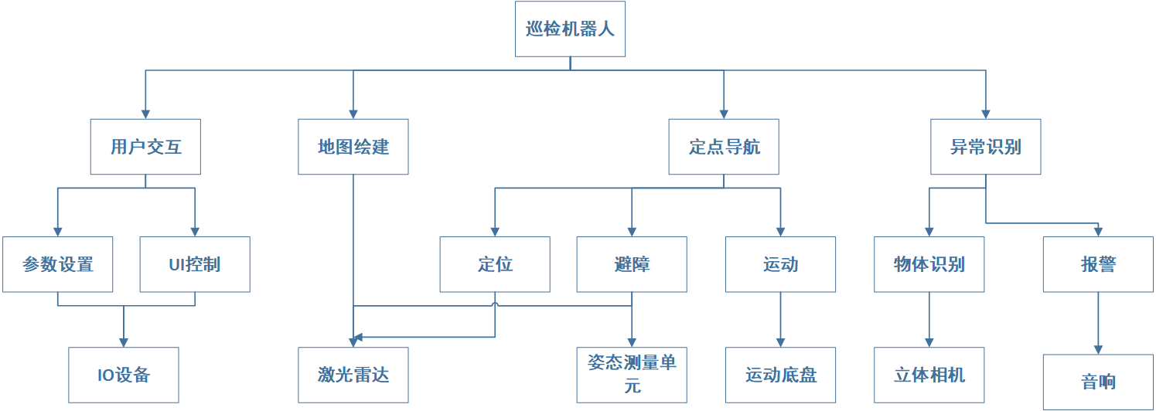

图4.3.1 硬件体系结构

巡检机器人涉及的硬件有IO设备，激光雷达，姿态测量单元IMU，运动底盘、立体相机和扬声器。

表4.3.1 各硬件作用

|  |  |
| --- | --- |
| 硬件 | 作用 |
| IO设备 | 在用户交互时设置参数，在UI界面为机器人下达命令并接收反馈。 |
| 激光雷达和姿态测量单元IMU | 激光雷达结合SLAM技术可以绘建地图，在机器人移动阶段定位，配合姿态测量单元IMU进行避障，使得机器人按照规划的路线自主导航到达目的地。 |
| 运动底盘 | 驱使机器人移动 |
| 扬声器 | 对于报警和报错情况给出语音反馈 |

各硬件设备按上图依赖关系共同协作以支持机器人的运行。

### 4.4技术体系结构

本项目的巡检机器人主要用到以下几个技术：IMU姿态传感、SLAM环境建图、Navigation导航模块、物品识别。

表4.4.1技术简介

|  |  |
| --- | --- |
| 技术名称 | 简要介绍 |
| IMU姿态传感技术 | 通过ROS机器人的IMU单元实时获取机器人的滚转、倾斜和朝向信息。 |
| SLAM环境建图 | 通过激光雷达，实时扫描机器人周围的障碍物分布情况，创建环境地图。 |
| Navigation导航模块 | 根据里程计等传感器的信息流和机器人的全局位置，通过导航算法计算得出机器人速度控制指令。 |
| 物品识别 | 通过相机获得物品的外形、尺寸和三维空间坐标。 |

技术架构图如下：

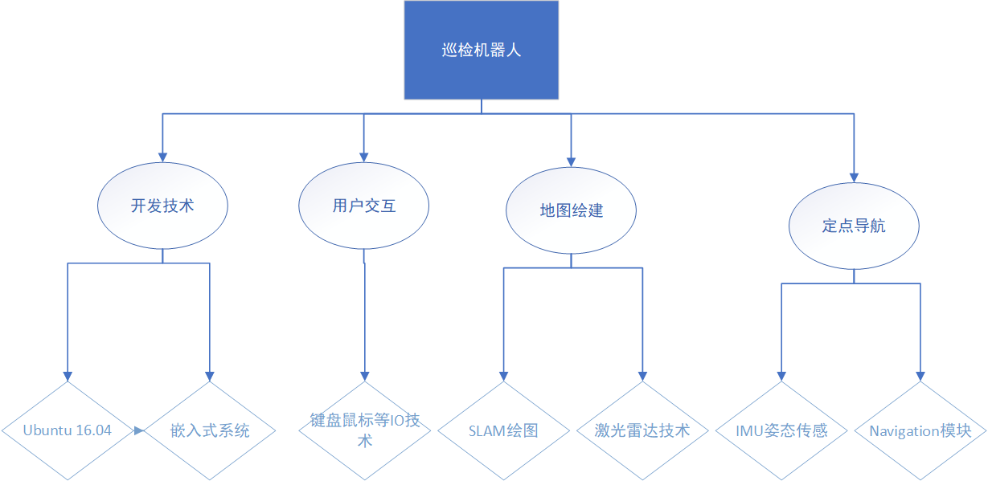

图4.4.1 技术架构图

巡检机器人的技术结构分为四个方面：开发技术、用户交互、地图绘建和顶点导航。

开发技术采用Ubuntu16.04操作系统和嵌入式系统的软硬件技术。

用户交互主要通过鼠标和键盘灯IO设备来实现。

地图绘建功能依托SLAM算法和激光雷达技术。

定点导航功能需要ROS的IMU姿态传感器和ROS的Navigation模块。

# 5.接口设计

### 5.1用户界面设计

##### 5.1.1主界面

在主界面，用户可以看到摄像头的实时图像、报警新鞋和地图，能控制设备开关，还可以通过按钮进入地图建模界面、设备连接界面、查看巡逻路线、查看报警情况、开始自动巡检模式和进入手动控制模式。

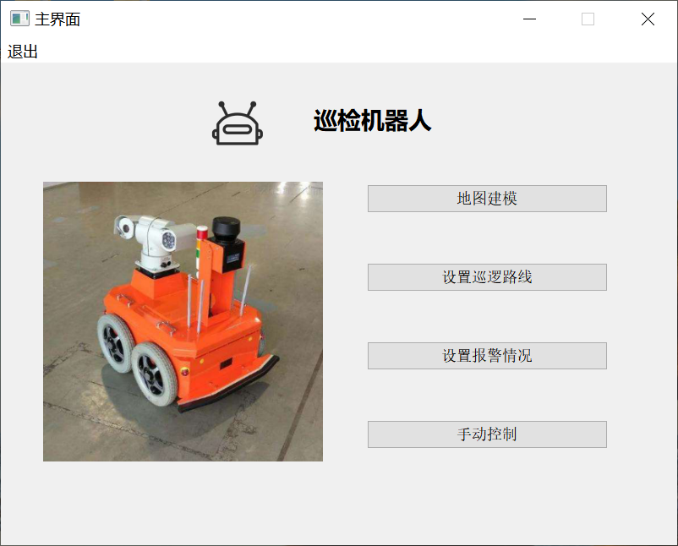

图5.1.1 主界面

##### 5.1.2地图建模界面

地图建模界面显示了当前的地图模型和摄像头实时拍摄到的画面，用户可以通过按钮手动控制机器人移动，并根据图像信息进行地图建模。

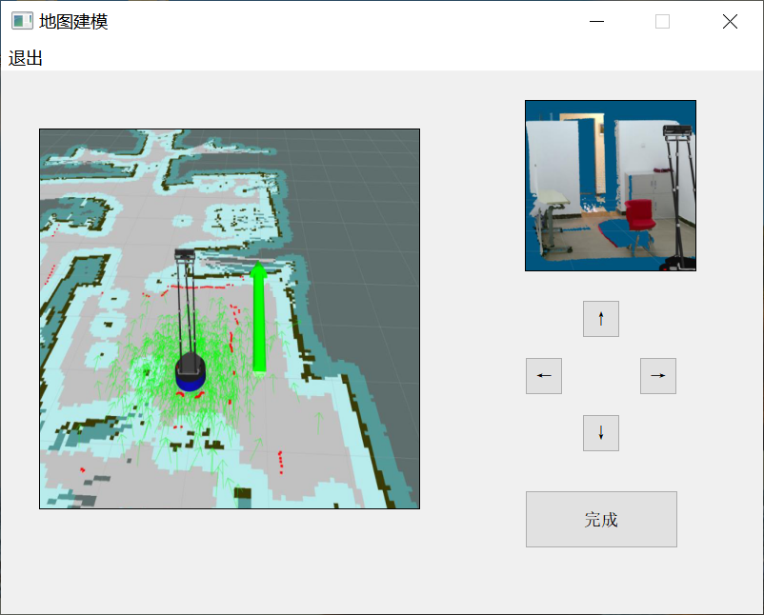

图5.1.2 地图建模界面

##### 5.1.3巡逻路线设置界面

在巡逻路线设置界面中，用户可在已建好的地图模型上通过交互界面的按钮，设置自动巡逻起点、巡逻终点和巡逻路线。

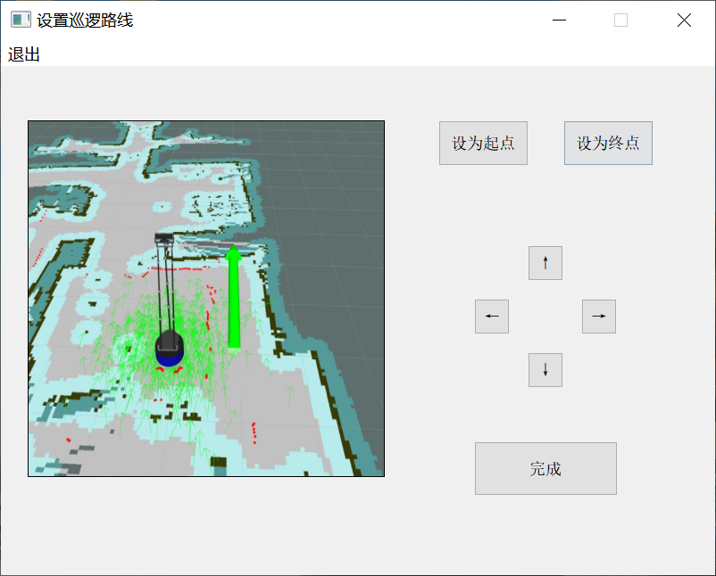

图5.1.3 巡逻路线设置界面

##### 5.1.5手动控制界面

手动控制界面与自动巡检模式界面基本一致，用户可以手动操作机器人自由移动，机器人在遇到报警情况时同样会显示报警信息。

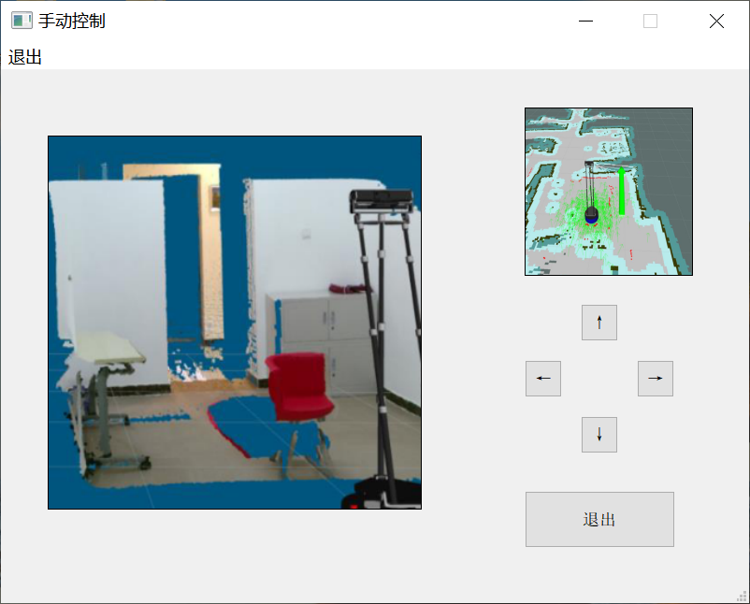

图5.1.5 手动控制界面

### 5.2硬件接口

启智ROS机器人拥有多种传感器。在本项目中，我们用到激光雷达、姿态测量系统、立体相机三种传感器。下列内容参考自启智机器人官方介绍。

##### 5.2.1 激光雷达

启智ROS机器人的底盘上安装了一枚红外激光雷达，该雷达的扫描角度为 360度，能够很高效的检测出周围的障碍物分布，并可以通过 SLAM 技术进行机器人的自身定位，为机器人的移动导航提供数据基础。

##### 5.2.2 姿态测量系统

启智ROS机器人的底盘内置了一个三轴姿态测量系统，可以实时检测机体的朝向、翻滚及俯仰角度。为机器人的导航及行进提供重要数据，并让机器人在运动过程中发现倾倒风险，及时采取紧急措施。

##### 5.2.3 立体相机

启智ROS机器人的头部安装了最新一代的RGB-D立体相机， 可通过机械安装调节其视角，以便对准需要进行视觉识别的 目标区域。立体相机可以输出 RGB 彩色视频流和Depth深度数据三维点云，借助OpenCV和PCL等开源图像库，可以对目标物进行准确识别和定位，实现火情识别、非法人员入侵识别的功能。

## 5.3内部软件接口

##### 5.3.1 用户交互部分

user_control类：此部分实现了用户对机器人的所有操作。 用户通过GUI界面输入的所有指令都将从此类转移到内部软件系统。类中调用实现了turn_left()、speed_up()、stop()、route_planning()等方法，实现用户对机器人的手动运动控制、路径规划等操作，这些指令会传送到center_control类中进行下一步处理。

##### 5.3.2 控制中心

center_control类：此部分是机器人的指令汇总中心。机器人的所有指令都将通过该类设置或访问机器人相关数据，实现软硬件之间的交互。center_control主要完成两类工作。第一类是硬件控制工作，几个模块类可以通过控制中心调用几个硬件类（camera类、radar类等）来控制所有硬件的开关和调整相关参数，还能从硬件中获取相关数据，例如从camera类中调用get_photo()获取拍摄的图像，利用radar类的get_position()获取机器人的位置等。第二类是用户交互工作，例如图像处理模块将险情从这里向用户UI进行转发，运动部分将机器人实时位置向用户UI进行转发。

* get_cur_pos():获取当前机器人位置
* get_radar_info(): 获取雷达数据进行建图
* get_photo():获取相机拍摄结果
* move_forward():机器人前进
* move_backward():机器人后退
* turn_left():机器人左转
* turn_right():机器人右转
* get_map():获得地图
* get_route():获得路径
* screen_print():用户界面输出文字
* screen_play()用户界面输出图片

##### 5.3.3 硬件部分

硬件部分对应本项目中使用到的机器人硬件，主要包括radar类、camera类等。每个类都提供开关方法。

camera类中有get_photo()方法来获取拍摄图像。

radar类中有get_position()方法获取机器人的位置，get_obstacle()方法来获取障碍物信息，get_radar_info()获取雷达数据实现建图。

##### 5.3.4 地图部分

map类：地图部分的核心是map类。map类中实现了build_map()、save_map()、read_map()三个方法实现建图、存图、读图的操作。

##### 5.3.5 路径部分

route类：路径部分的核心是route类。route类中实现了generate_route()、save_route()、get_route()三个方法实现生成路径、存储路径和读取路径。

##### 5.3.6 机器人运动部分

navigation类：自主导航类是机器人运动的核心控制类。通过控制中心中的get_route()方法，获取路径。之后根据获取到的路径，navigation类可以直接调用move类完成机器人运动。此外，navigation类还需要调用obstacle_avoid类实现自主避障。

move类：move类是直接负责机器人运动的类。实现了turn_left()、turn_right()、speed_up()、speed_down()等方法，navigation调用这些方法实现对机器人运动的控制。

obstacle_avoid类：避障类。通过指令中心调用radar类的has_obstacle()方法，来进行选择是否需要避障。如果监测到障碍物，就调用move类进行避障运动和避障后重新回到路径的运动。

##### 5.3.7 图像识别部分

image_identification类：image_identification类是图像处理部分的核心。该类通过调用控制中心get_photo()获取相机的拍摄图像，再对图像进行处理。如果有险情直接调用generate_alarm()方法完成报警。

alarm类：alarm()类中的generate_alarm()方法生成警报，被调用后会向控制中心报警，控制中心会向用户界面生成报警信息。

# 6.详细设计

### 6.1控制中心

控制中心是本项目中最重要的部分。向上负责和用户界面进行信息交互，负责将用户指令分发到相应模块中，并将位置信息、报警信息反馈给用户。向下负责软硬件之间的交互，每个模块对指令进行处理后，会向控制中心请求访问、操纵硬件。例如建图指令下达给建图模块后，该模块会向控制中心索要雷达的数据，这时控制中心会访问雷达相关数据，再分配给建图模块。

### 6.2建图模块

建图模块会首先检测激光雷达、姿态测量单元等硬件设备是否能正常使用，如果正常则继续执行，否则显示错误信息；确认硬件正常后，管理员可以操作机器人在场地各个角落移动，机器人获取雷达、测量仪的信息并根据SLAM算法实时进行地图建模，循环操作直到建图结束，最后保存地图信息即可。

流程图：

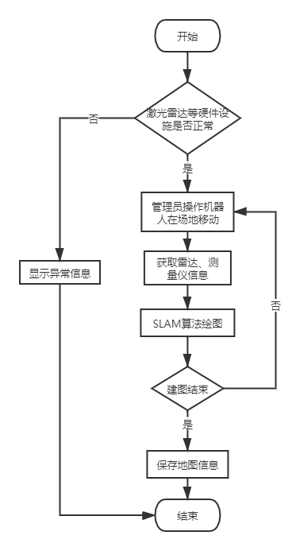

图6.2.1 建图模块流程图

类图：

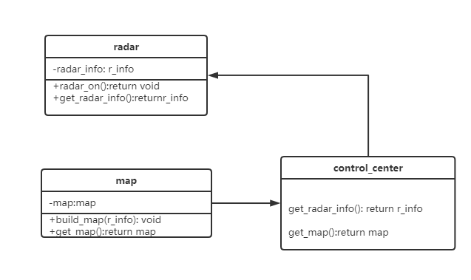

图6.2.2 建图模块类图

伪代码：

1. void build_map()
2. {
3. if equipment_abnormal() {
4. control_center.SCREEN_print(“设备异常！”);
5. } else {
6. while(control_center.slam()){ //当建图模式启动
7. generate_map(control_center.get_r_info()); //使用雷达信息建图
8. }
9. }
11. }

### 6.3路径规划模块

路径规划模块是利用用户在UI给出的路径指令，进行分析处理生成最终路径。需要从control_center获得用户指令数据。

伪代码：

1. **void** Route_Plan ()
2. {
3. route=CONTROL_CENTER.get_user_input_message();//ROS系统从GUI界面获取用户设计的巡逻路线
4. While(check(route)==false){//如果用户规划的路线不合法
5. CONTROL_CENTER.show(“无效路线输入”);//提醒用户输入的路线不符合已扫描地图情况
6. route=CONTROL_CENTER.get_user_input_message();//ROS系统从GUI界面获取用户设计的巡逻路线
7. }
8. While(user_confirm()==false){//用户对系统设计的路线不满意
9. route=Modify_route(route);//Ros系统根据实际地图情况修改合适的路线
10. }
11. }

### 6.4自主导航模块

自主导航模块实现的是机器人的导航功能，用户自己在平板电脑上输入大致的巡逻路线，系统会根据已经保存的地图信息，结合用户所设计的路线，对机器人的运动路线进行详细精确的设计，根据设计过的路线进行运动，完成自主导航。

机器人在根据规划好的路径进行运动的同时，系统的避障模块也会同时参与到机器人的运动过程中，雷达等传感器会感知机器人即将运动的路线上是否有障碍物，如果没有障碍物，沿着原定的导航路线进行运动；如果遇到障碍物，机器人会停止运动，避障模块计算出新的运动路线以及运动速和方向，指导机器人躲避障碍后沿着原有的路线完成巡逻活动。

类图：

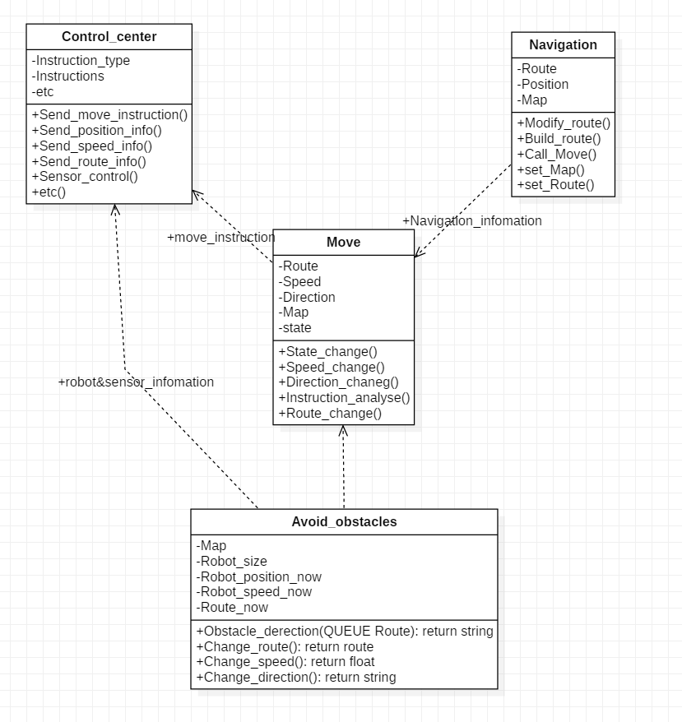

图6.4.1 自主导航模块类图

伪代码：

1. **void** Automatic control ()
2. {
3. Route=Control.get_route();//从控制中心获得路径
4. Position=Control.get_position;//从控制中心获得位置信息
5. Move(Route，Position);//通过控制模块开始自主导航的移动
6. Move.obstacles_avoid();//开启自动避障模块
7. }

### 6.5避障模块

避障模块实现机器人的自主避障功能，能够在运动的过程中遇到障碍物的时候自主设计运动路线，避开障碍物，回到已规划路线。在遇到障碍物的时候，机器人会根据已经保存的地图信息、扫描得到的障碍物信息、以及自身体积形状等方面的数据，计算出一条可以躲避障碍物，并且回归到已规划巡逻路线上的避障路线，同时计算出为了躲避障碍物所需要进行移动的速度和方向，从而达到避障的目的。

类图：

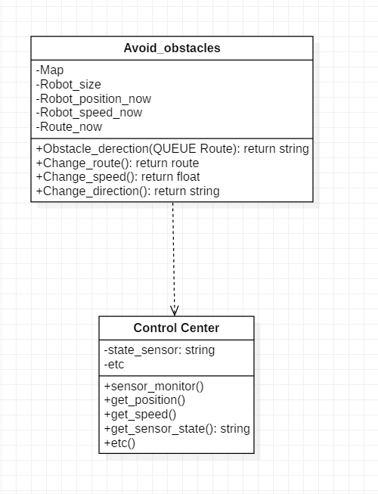

图6.5.1 避障模块类图

伪代码：

1. String avoid_obstacle(QUEUE route)
2. {
3. Control.sensor_monitor();//开启障碍物检测
4. **while** Control.get_sensor_state() == **true** //检测前方路径有障碍物
5. Change_route();
6. Change_speed();
7. Change_direction();
8. **return** **true**;
9. end **while**
10. }

### 6.6图像识别模块

图像识别模块在接收到传感器传来的图像后，首先对图像进行识别，判断是否有异常情况发生(火灾，不明人员闯入等)。若有异常情况发生，则向报警模块发出指令，使机器人进行报警及应急响应。否则继续等待下一张输入的图片。

流程图：

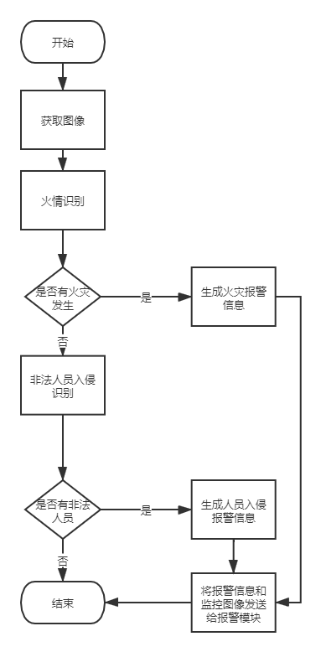

图 6.6.1 图像识别模块流程图

类图：

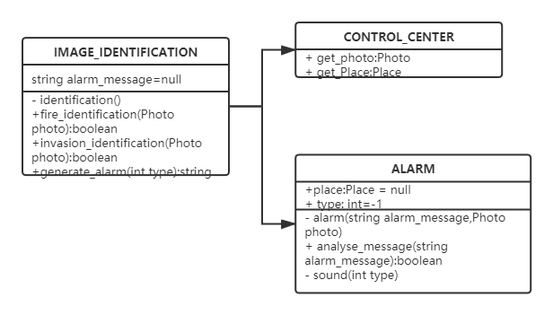

图6.6.1 图像识别模块类图

伪代码：

1. **void** Identification()
2. {
3. Photo photo=CONTROL_CENTER.get_photo();//获取图像
4. if fire_identification(photo) == true //检测有火情发生
5. alarm_message=generate_alarm(1); //生成火灾警报信息
6. else if invasion_identification(photo) == true //检测有非法人员入侵
7. alarm_message=generate_alarm(2); //生成人员入侵警报信息
8. if alarm_message != null
9. ALARM.alarm(alarm_message, photo);
10. }
12. **string** generate_alarm(int type)
13. {
14. Place place=CONTROL_CENTER.get_place();
15. string message=place + ' ' + type;
16. return message;
17. }

### 6.7报警模块

报警模块在接收到报警信息后，首先判断报警信息是否有效(可识别且该报警情况已被勾选)，若无效则发出短促的报警声并在屏幕上显示”无效的报警信息”语句及完整报警信息。若有效则判断异常情况类型，并进行相应的报警。在开始报警一段时间后，屏幕上会显示“结束报警”按钮，当用户点击该按钮后结束报警。

流程图：

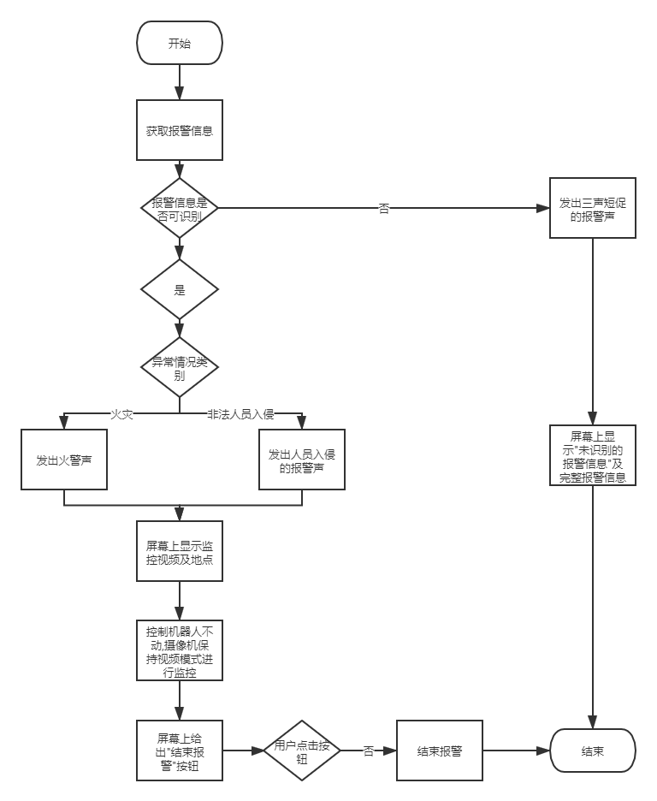

图 6.7.1 报警模块流程图

类图：

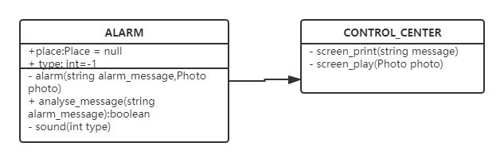

图6.7.2 报警模块类图

伪代码：

1. **void** alarm(string message,Photo photo)
2. {
3. if analyse_message()==true {//警报信息有效
4. switch(type){
5. case 1:
6. CONTROL_CENTER.screen_print("!!!火灾发生!!!");
7. CONTROL_CENTER.screen_print("地点:"+place);
8. CONTROL_CENTER.screen_play(photo);
9. //屏幕上显示火灾情况
10. sound(1); //发出火警声
11. break;
12. case 2:
13. CONTROL_CENTER.screen_print("!!!异常人员侵入!!!");
14. CONTROL_CENTER.screen_print("地点:"+place);
15. CONTROL_CENTER.screen_play(photo);
16. //屏幕上显示情况
17. sound(2); //发出异常人员侵入的警声
18. break;
19. ...
20. }

# 7.运行与开发环境

### 7.1运行环境

硬件环境：启智ROS机器人，具体参数如下：

表7.1.1 硬件环境参数

|  |  |  |
| --- | --- | --- |
| 名称 | 数量 | 参数 |
| 主控器 | 1 | Intel I3 处理器、4G 内存、128GSSD、触摸屏、键盘 |
| 激光雷达 | 1 | 360°无死角、最大距离 8 米 |
| 视觉传感器 | 1 | Kinect 2 |
| 伺服电机模块 | 3 | 20W 伺服电机、内置驱动 |
| 轮子 | 3 | 3个全向轮 |
| 电池 | 1 | 24V3.5AH 锂离子动力电池 |

软件环境：本系统运行的软件环境为Ubuntu 16.04的支持kinetic版本的ROS系统。

### 7.2 开发环境

硬件开发环境：一台高性能笔记本电脑。具体参数如下：

表7.2.1 硬件开发环境

|  |  |
| --- | --- |
| 处理器 | i7-8750H |
| 内存 | 8G |
| 操作系统 | 64位 |
| GPU | NVIDIA GTX1060 |

软件开发环境：Ubuntu16.04系统，ROS Kinetic软件包，IDE使用微软Visual Studio Code，使用语言为C++。

# 8.需求可追踪性说明

### 8.1　功能需求追踪

##### 8.1.1　地图建模

本系统要求机器人能对地图进行建模并保存。用户可以在地图建模界面操作机器人移动，并调用建图模块，机器人会实时获取雷达、测量仪的测量数据，并通过SLAM地图建模算法完成建模工作，最终将地图数据进行保存，实现地图建模需求。

##### 8.1.2　设置巡逻路线

本系统要求机器人能在已有的地图上设置巡逻路线并保存。用户在巡逻路线设置界面可以通过操作按钮，调用路径部分的generate_route()函数，在地图上绘制巡逻路线，绘制成功的路线可以保存到数据库中，需要时通过get_route()函数进行读取，最终实现设置巡逻路线需求。

##### 8.1.3　报警情况设置

本系统要求机器人能对需要报警/不需要报警的情况进行设置。在报警情况设置界面，用户可以对已有的几种报警情况（火情报警等）进行设置，勾选表示需要报警，否则不报警，设置完的数据会保存到报警模块，在机器人发现对应情况并调用报警模块时，会根据报警情况设置选择是否报警，从而实现报警情况设置需求。

##### 8.1.4　自动避障

本系统要求机器人能在遇到障碍时自动进行路径规划，避开障碍。机器人遇到障碍时，会自动调用避障模块，根据保存的地图信息、扫描得到的障碍物信息和自身的体积形状信息，通过Navigation导航技术计算出一条避开障碍物并回到巡逻路线的路径，操作机器人回到正常路线，实现自动避障。

##### 8.1.5　报警控制

本系统要求机器人能发现紧急情况并报警。启智ROS机器人安装了立体相机，可以对目标物进行准确的定位，并通过物品识别技术判断其是否符合报警情况；如果是，机器人会调用报警模块，生成报警信息并显示在用户界面上，从而实现报警控制。

##### 8.1.6　手动操控

本系统要求机器人能通过交互界面让用户手动操作机器人移动。用户可以通过鼠标、键盘、手柄等UI设备和机器人交互，这些指令会通过用户交互部分和控制中心传递给机器人，机器人通过运动底盘进行移动，实现手动操纵需求。

### 8.2　非功能需求追踪

##### 8.2.1　性能属性

1. 响应时间

机器人收到各种指令后，会通过控制中心传达给相应模块；对于一些相对复杂的模块（如自动避障），我们会通过优化相应算法的方式提高响应速度，满足性能需求。

1. 功耗

本系统各模块分工明确，结构良好，控制中心在长时间未操作时也会操控机器人进入待机状态，功耗需求可以满足。

1. 处理能力

机器人对判断、躲避障碍并重新规划路线的功能已经在各模块中实现。

##### 8.2.2　质量属性

1. 系统可用性

系统的各个操作界面清晰简洁，在地图建模、报警等情况下也会在界面显示出文本信息，系统可用性良好。

1. 可移植性

本系统用到的硬件接口和内部软件接口在大部分ROS系统中都能实现，可移植性良好。

1. 健壮性

在对系统输入指令时，控制中心会进行识别，若识别为未定义指令，会在界面显示提示信息；各模块在设计时都考虑了错误处理程序，在识别到故障发生时，会停止当前的操作并在用户界面显示对应错误信息。由此可见系统健壮性良好。

1. 可靠性

系统整体设计并无大碍，故障发生概率小；系统发生故障时，相应模块会停止操作并报错，并不会对自身和周围环境造成破坏。由此可见系统可靠性良好。

### 8.3 需求追踪表

表8.1 需求追踪表

|  |  |
| --- | --- |
| SRS文档需求 | SDD文档对应部分 |
| 地图建模 | 5.1.2地图建模界面5.3.4地图部分6.2建图模块 |
| 巡逻路线设置 | 5.1.3巡逻路线设置界面5.3.5路径部分 |
| 报警控制 | 5.1.4报警情况设置界面6.7报警模块 |
| 自动避障、自主导航 | 6.4自主导航模块6.5避障模块 |
| 路径规划 | 5.3.5路径部分6.3路径规划模块 |
| 手动操作机器人移动 | 5.1.5手动控制界面5.3.1用户交互部分5.3.6机器人运动部分 |
| 传感器环境监测信息、图像处理数据 | 3数据库设计5.2硬件接口5.3.7图像识别部分 |
| 系统功能的完整性，系统对相应指令的处理能力，系统可移植性，系统可扩展性 | 4 体系结构设计 |